Задания по ритмике для 2 класса преп. Месропян Л.М. 18.05.2020.
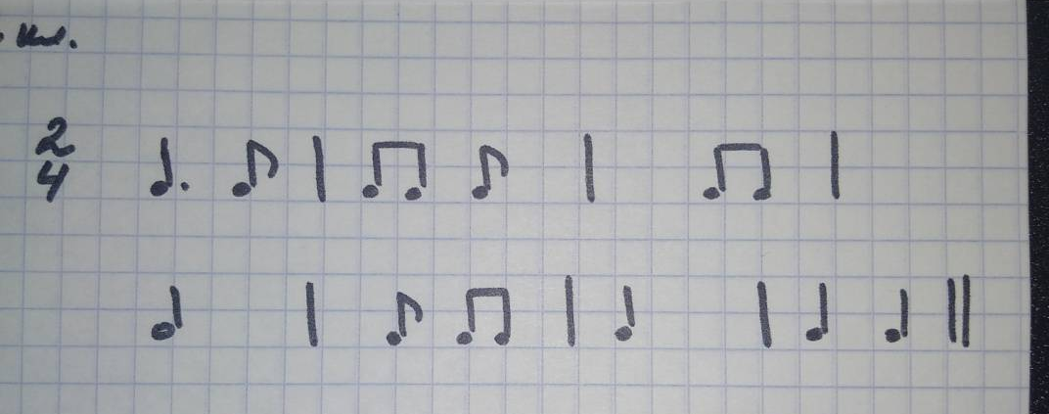
1. Перепиши в тетрадь, найди пропущенные длительности в такте и допиши их красным цветом (фото 1)

2. Слушать первые 3 трека из «Веселой зарядки» К. Бусыгина и двигаться под музыку https://youtu.be/zsmODnF3dW4

